**Информационный тур**

**в рамках проекта «Большое Золотое кольцо»**

**Ярославская область: Углич – Рыбинск 2-3 июля 2021 г.**

Министерством туризма Тверской области был организован информационный тур для представителей муниципальных образований Тверской области по малым городам Ярославской области с целью ознакомления с положительным опытом по развитию туризма и гостеприимства.

В данном мероприятии приняли участие представители 17 муниципальных образований Тверской области, в том числе главы 5 районов (Вышневолоцкий, Кимрский, Конаковский, Торжокский и Удомельский). Проинформированы и приглашены были все представители муниципалитетов. Уровень участников предполагал участие, как глав районов, муниципальных и городских округов, их заместителей так и ответственных специалистов за развитие туризма на местах.

Ниже представлено описание программы двухдневного информационного тура.

**УГЛИЧ – день первый.**

1) Для участников мероприятия организован семинар-тренинг по муниципальному управлению и продвижению территорий через туризм, который провела эксперт по территориальному развитию Юлия Алексеевна Воронова, имеющая многолетний опыт работы в администрации Углича, по организации туристского информационного центра, признанного одним из лучшим в России, а также компетенции по созданию комфортной городской среды и привлечению федеральных источников финансирования.

Кроме того, были рассмотрены вопросы по организации событийных мероприятий, вовлечению активных сообществ горожан в развитие городских пространств и территорий, проекты государственно-частного партнёрства в сфере туризма и гостеприимства и многие другие.

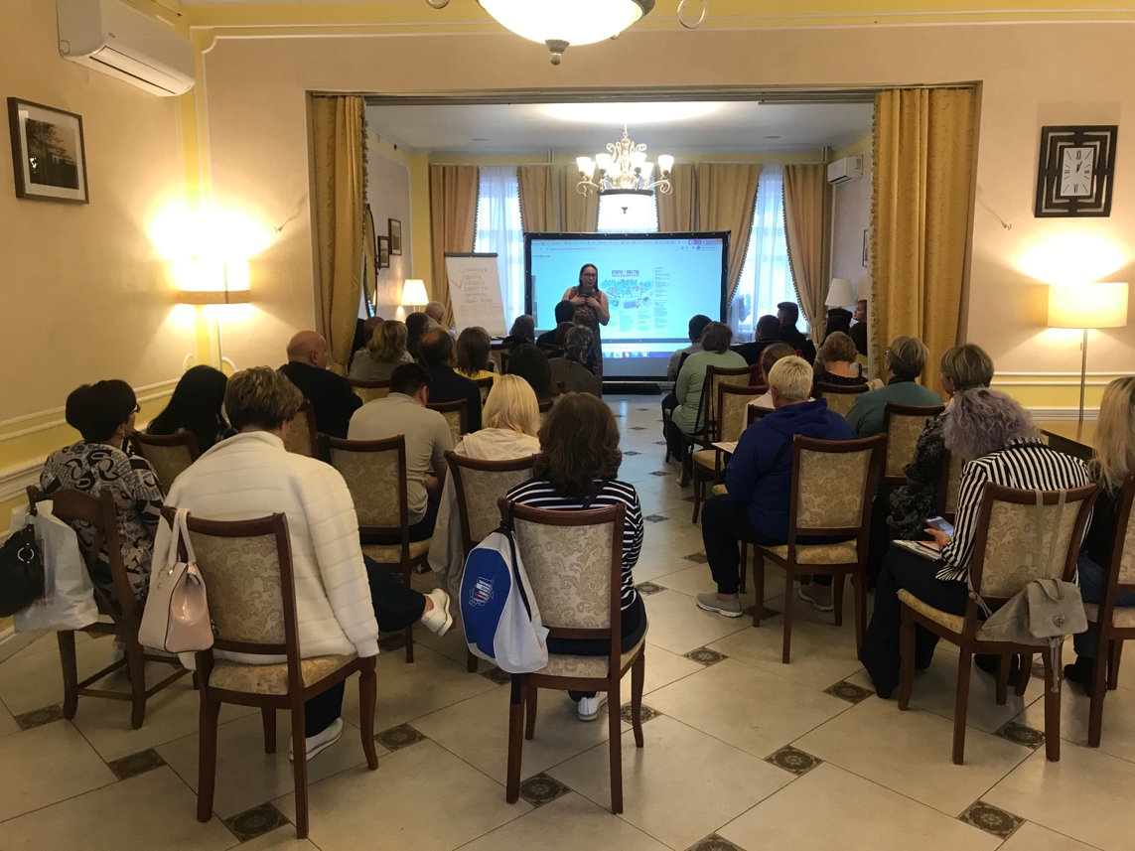

Далее для участников информационного тура организована экскурсионная программа с посещением достопримечательностей, туристских объектов и различных типов музеев – музея на промышленном предприятии, частных тематических музеев, а также муниципальных.

2) Посещение Угличского Кремля (храм царевича Димитрия «на крови», палата дворца Удельных князей).

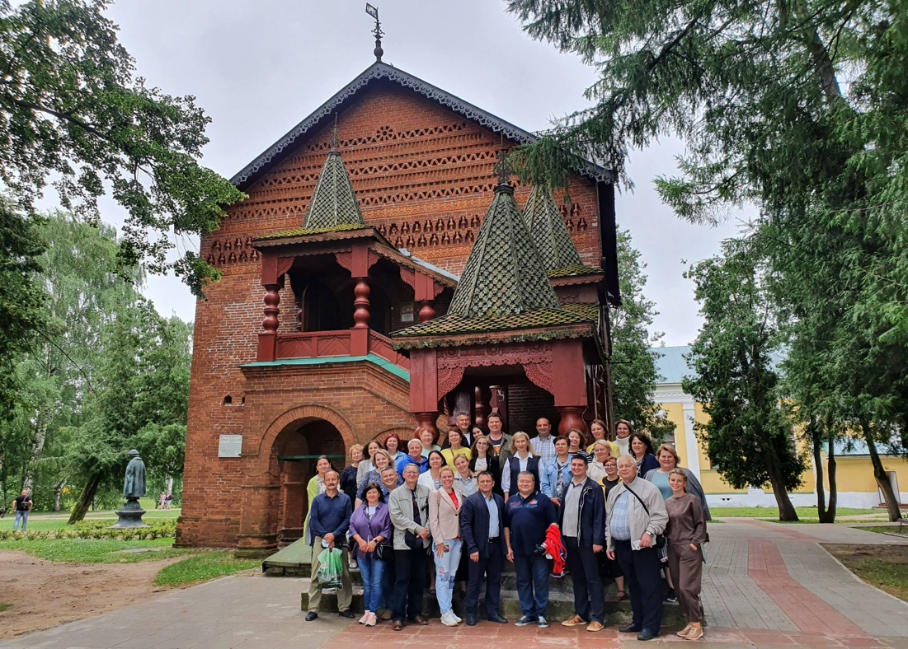

3) Посещение музея гидроэнергетики (пример создания туристического объекта совместно с крупным промышленным предприятиям и госкорпорацией).

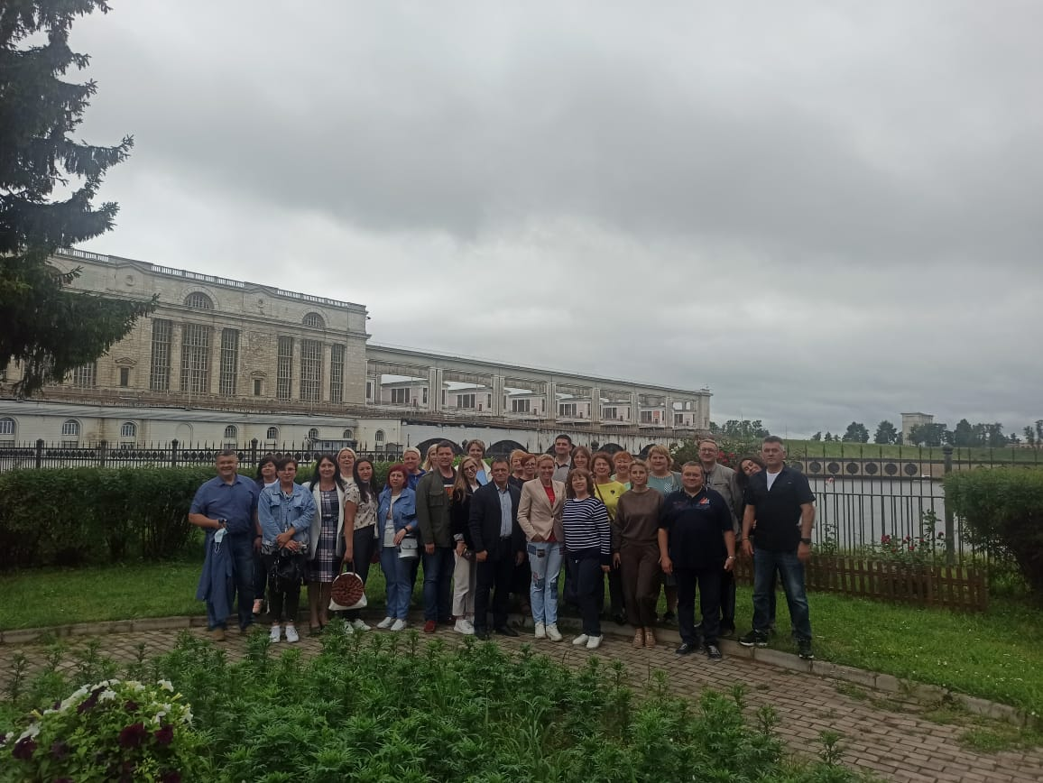

4) Посещение частного музея велосипедов (создан предпринимателем по итогам проведения событийного мероприятия – «Угличский фотофестиваль») и частного музея кожевенного промысла (пример государственно-частного партнёрства).

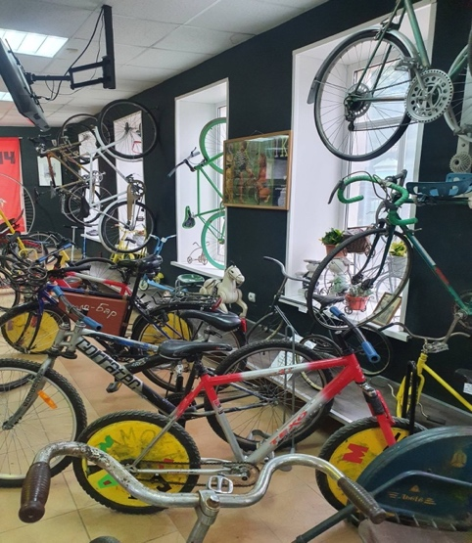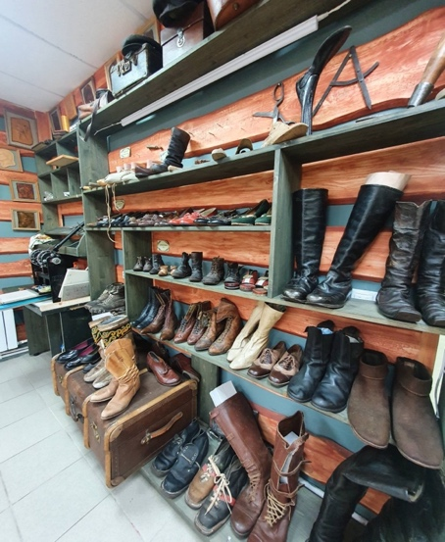

**РЫБИНСК – день второй.**

1) Для участников информационного тура организована пешеходная обзорная экскурсия по городу с посещением Рыбинского государственного историко-архитектурного и художественного музея-заповедника.

Создание комфортной городской среды, дизайн-код города, восстановление центральной части исторической части и набережной сделало город Рыбинск туристическим центром.

4-5 лет назад туристический поток практически отсутствовал, однако, в настоящее время составляет около 500 тысяч человек в год при населении города чуть менее 200 тысяч человек.

Первый в России проект - исторические вывески, соответствующие эпохе строительства зданий на всех объектах посещения, в том числе сетевых магазинах, банках, аптеках - пример создания дизайн-кода малого города. Правила благоустройства города и судебная практика по ненадлежащему содержанию памятников архитектуры всех форм собственности позволили провести работы по реставрации, участие в федеральных программах – осуществить ремонт общественных пространств и территорий. Оказано содействие открытию четырёх частных музеев и двум муниципальным.

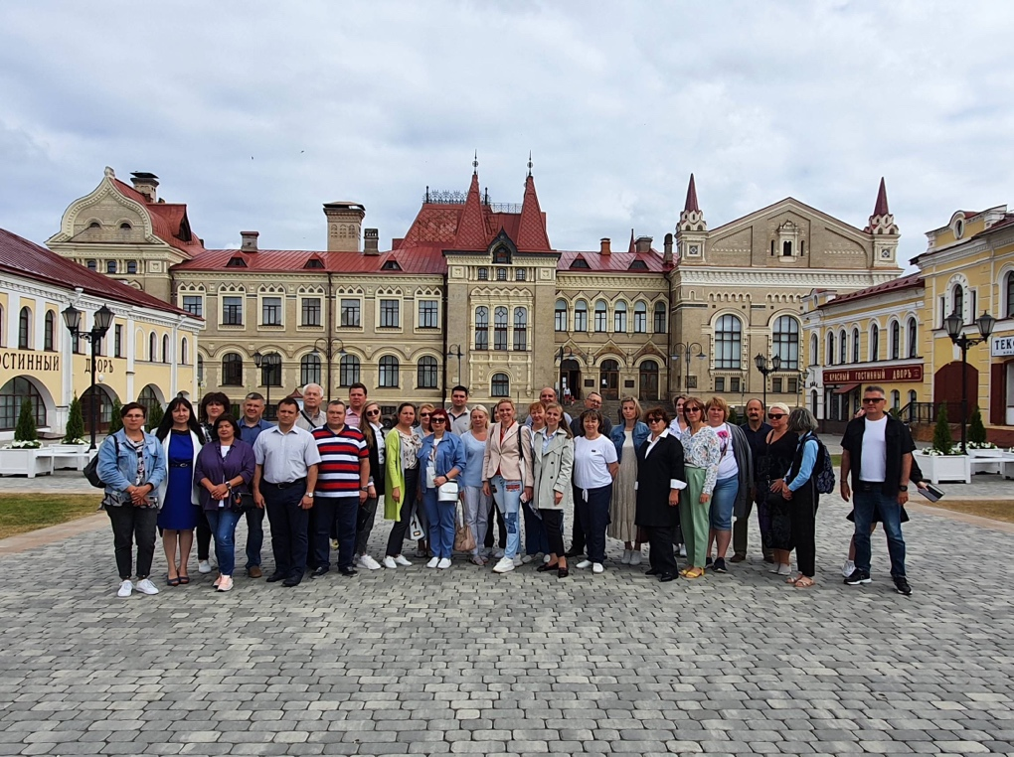

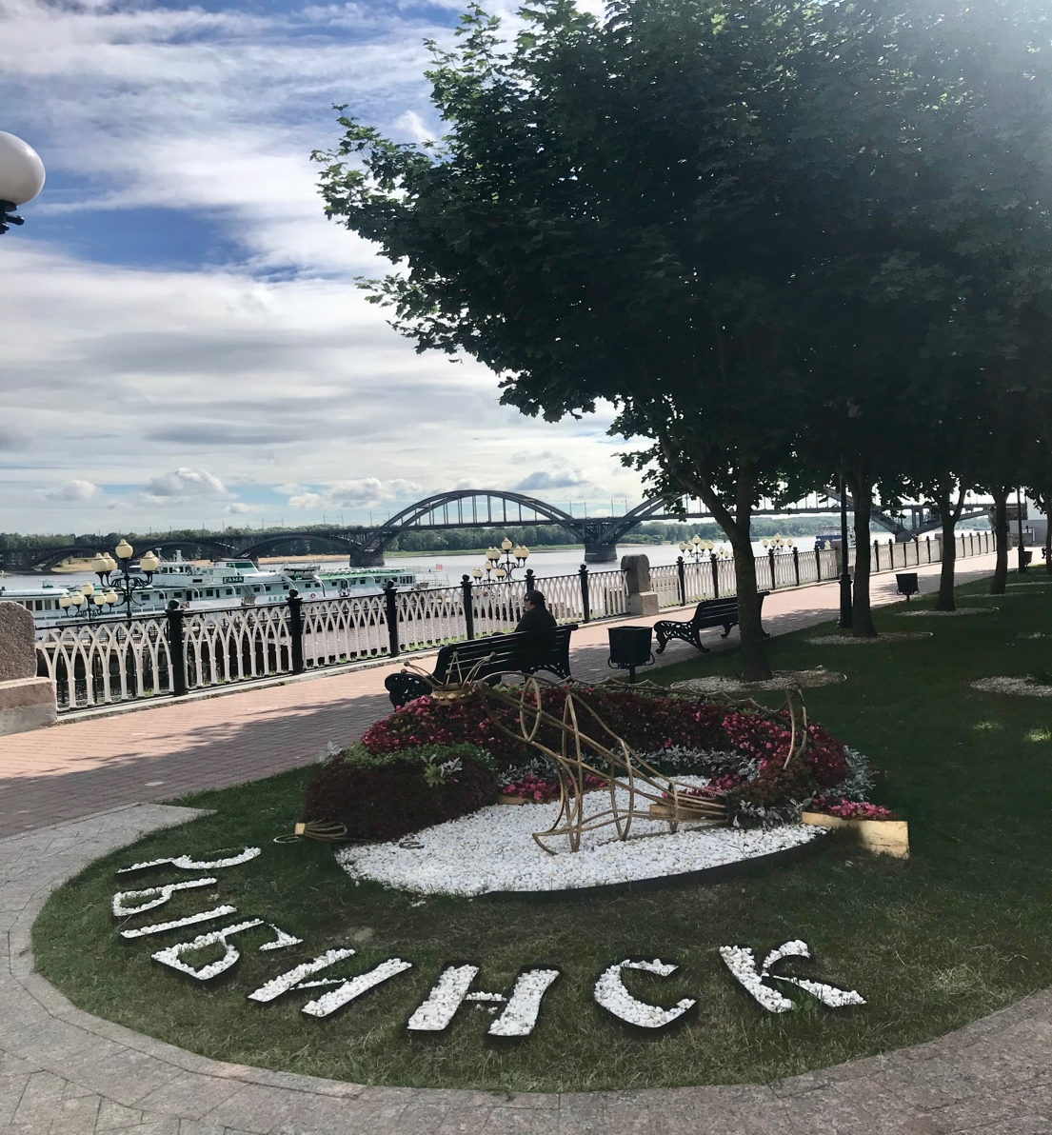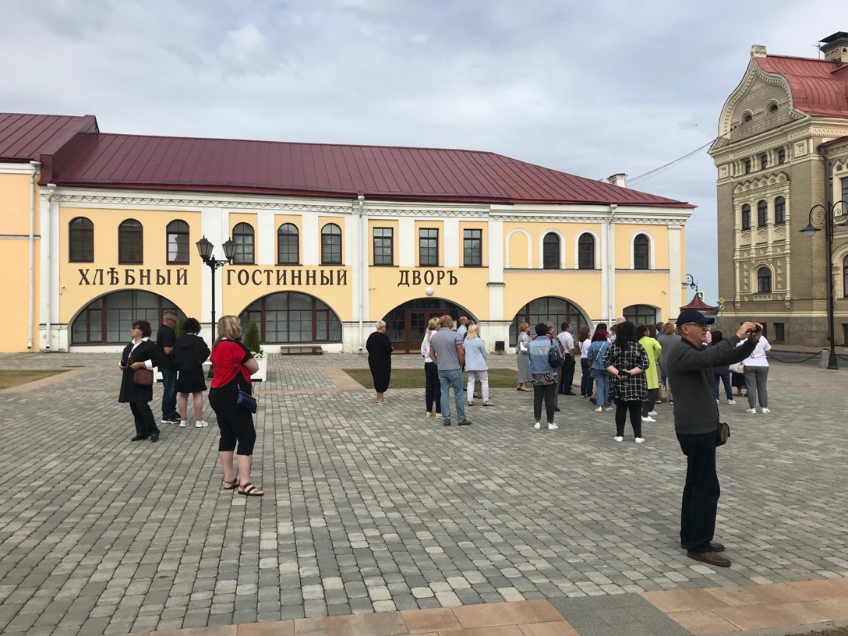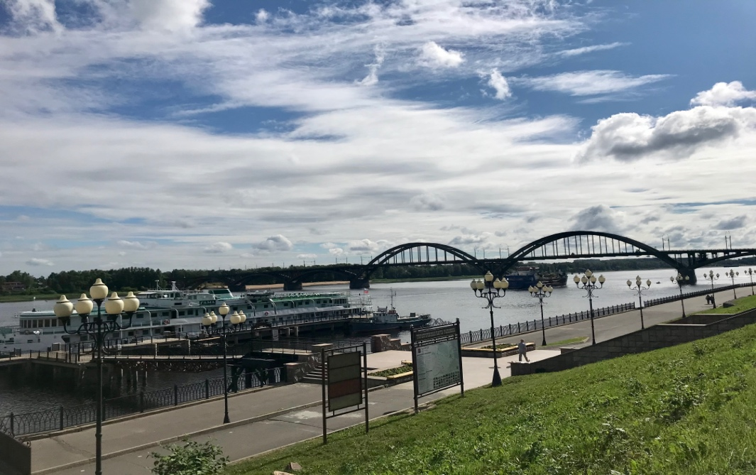

2) Круглый стол с главой города Рыбинска Денисом Валерьевичем Добряковым на тему «Как за 4 года сделать промышленный город туристическим и привлечь турпоток?». Глава Рыбинска рассказал о своём опыте развития города, привлечения бюджетных и внебюджетных источников финансирования, участия в областных и федеральных программах, муниципальной структуре и вовлечению горожан в развитие сферы туризма и гостеприимства. Также глава Рыбинска ответил на все вопросы участников информационного тура.

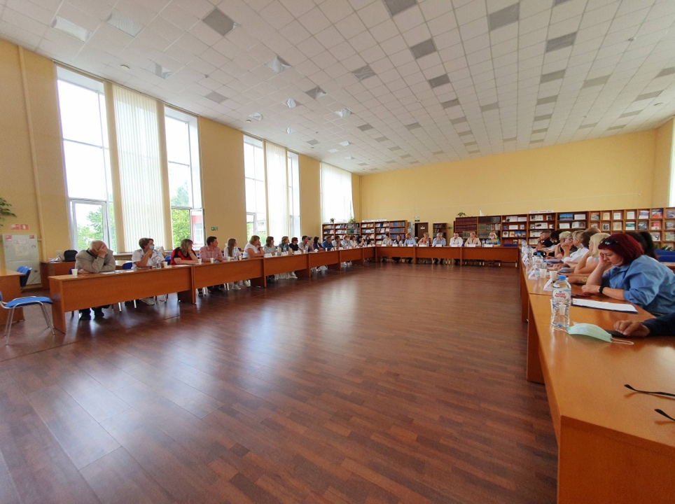

3) Посещение музея-мастерской старинных музыкальных инструментов Александра Ставицкого. Наглядный пример государственно-частного партнёрства: муниципалитет подобрал и отремонтировал подходящее по техническим характеристикам помещение под музей, передал право пользования, курирует данный проект.

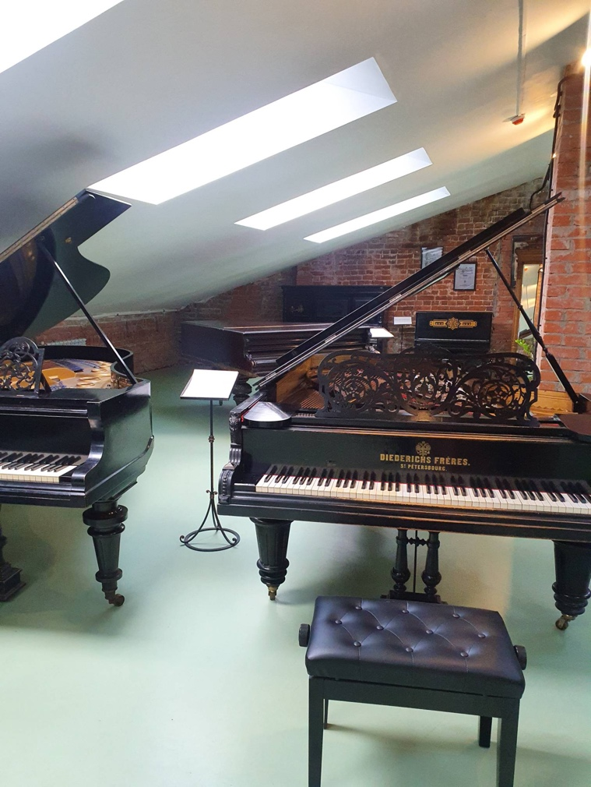

4) Посещение частного музея Фёдора Ушакова, уроженца Ярославской губернии (администрацией Рыбинска поддержана инициатива одного из местных жителей, увлекавшегося исследованием родословной великого флотоводца, подобрано и передано в пользование подходящее помещение на главной туристической улице города), и муниципального музея советского прошлого, расположившегося в сельском доме культуры, давшего толчок развитию целого микрорайона города.

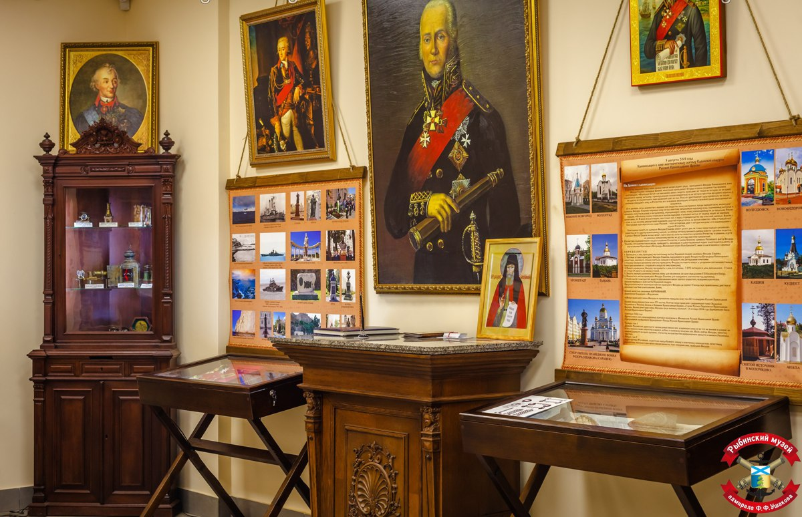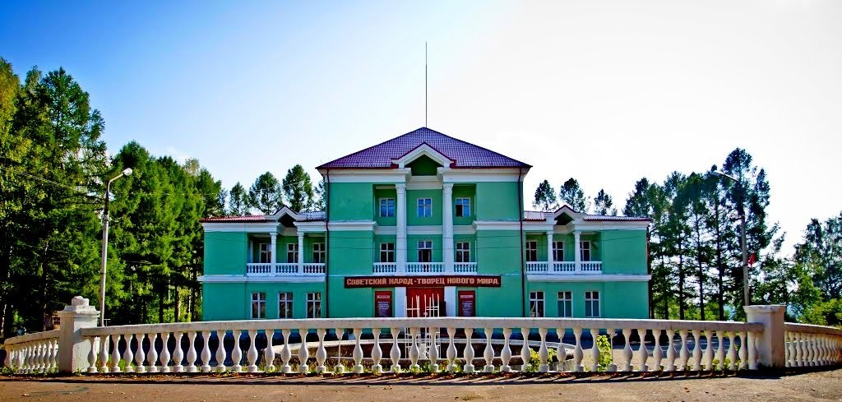

Таким образом, за два дня для участников информационного тура – представителей муниципальных образований Тверской области, организованы мероприятия, позволившие перенять положительный опыт коллег из малых городов Ярославской области, а также повысить компетенции в вопросах развития туризма и гостеприимства на муниципальном уровне.

Министерство туризма продолжит изучать лучшие муниципальные практики и организовывать подобные информационные туры для представителей муниципальных образований Тверской области.